Os produtos da B&R se comunicam por OPC UA-TSN
B&R habilita comunicação independende do fabricante do sensor até cloud.
A B&R está entre os primeiros abricantes a lançar um portfólio compreensivo para comunicação usando o protocolo de comunicação aberta em tempo real OPC UA-TSN. Com CLPs X20 de alta performance, cabeças de rede, PCs industriais e um switch de máquina TSN, a B&R habilita redes completamente padronizadas para máquinas modulares e adaptativas. Produções batch-size-one verdadeiramente econômicas se tornaram realidade.

Com uma rede padronizada OPC UA-TSN, os dias em que os OEMs tinham que oferecer uma variedade de máquinas com diferentes controles e protocolos acabaram. Com uma diversidade de interfaces, apenas uma permanece - uma interface que troca dados padronizados entre todos os nós na rede. Maquinário e plantas se tornam substancialmente mais fáceis de desenvolver e operar.
Mais espaço para inovações
Configuração dos dispositivos OPC UA-TSN e da própria rede, assim como designação de direitos de acesso, são feitos pelo software de engenharia da B&R, o Automation Studio. Isso não apenas permite que a configuração aconteça automaticamente, os blocos de software pré-progamados também minimizam a quantidade de programação envolvidos no desenvolvimento de máquinas modulares. Você pode conectar drives, controladores e outros dispositivos de diferentes fabricantes sem nenhuma sobrecarga adicional. Em vez de escrever código, a única coisa que o desenvolvedor precisa fazer é definir alguns parâmetros.
18x mais rápido
Redes OPC UA-TSN são capazes de operação plugu-and-produce e são fáceis de configurar e administrar. Estações de rede irão se comunicar até 18 vezes mais rápido do que qualquer outro potocolo previamente disponível. Junto com os novos produtos da B&R, isso abre possibilidades em áreas como movimento sincronizado com precisão e aplicações de controle.
A fusão de IT e OT
OPC UA permite permite comunicação integrada e transparente do sensor até a nuvem. A extensão TSN permite que o protocolo una IT e OT em uma rede unificada, cumprindo um requerimento chave de todas as aplicações de IoT Industrial. A tecnologia suporta redes que compreendem dezenas de milhares de nós e se beneficia de extensões de banda larga para o padrão Ethernet.
Até grandes volumes de dados - como os usados para monitoramento de condição inteligente e manutanção preditiva - podem ser lidados com facilidade

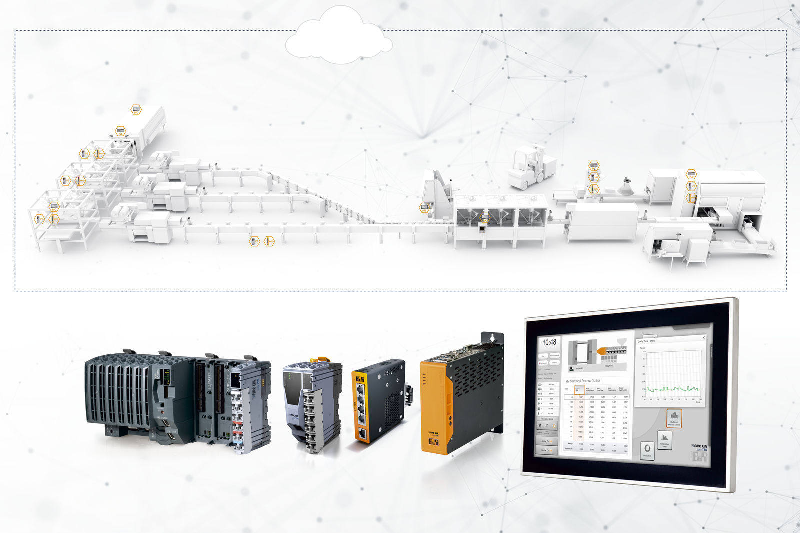
A B&R está entre os primeiros abricantes a lançar um portfólio compreensivo para comunicação usando o protocolo de comunicação aberta em tempo real OPC UA-TSN.

Sobre a B&R
A B&R é uma empresa de automação inovadora com sede na Áustria e escritórios em todo o mundo. Como líder global em automação industrial, a B&R combina tecnologia de ponta com engenharia avançada para fornecer aos clientes em praticamente todas as indústrias soluções completas para automação de máquinas e fábricas, controle de movimento, IHM e tecnologia de segurança integrada. Com padrões de comunicação de fieldbus industriais como POWERLINK e openSAFETY, bem como o poderoso ambiente de desenvolvimento de software do Automation Studio, a B&R está constantemente redefinindo o futuro da engenharia de automação. O espírito inovador que mantém a B&R na vanguarda da automação industrial é impulsionado pelo compromisso de simplificar processos e superar as expectativas dos clientes.
Para mais informações, visite www.br-automation.com

